«Урок мужества» прошел в районной школе № 2001
27.03.2023
21 марта представители Войсковой части № 3792 Росгвардии провели «Урок мужества» в 7, 8 и 9 кадетских классах школы № 2001.

Ребятам рассказали об истории создания войск Росгвардии, о задачах и о служебных буднях военнослужащих.

Также школьники узнали, как отбирают на службу в подразделения Росгвардии, какие специальности существуют.

Фото: ГБОУ "Школа № 2001"

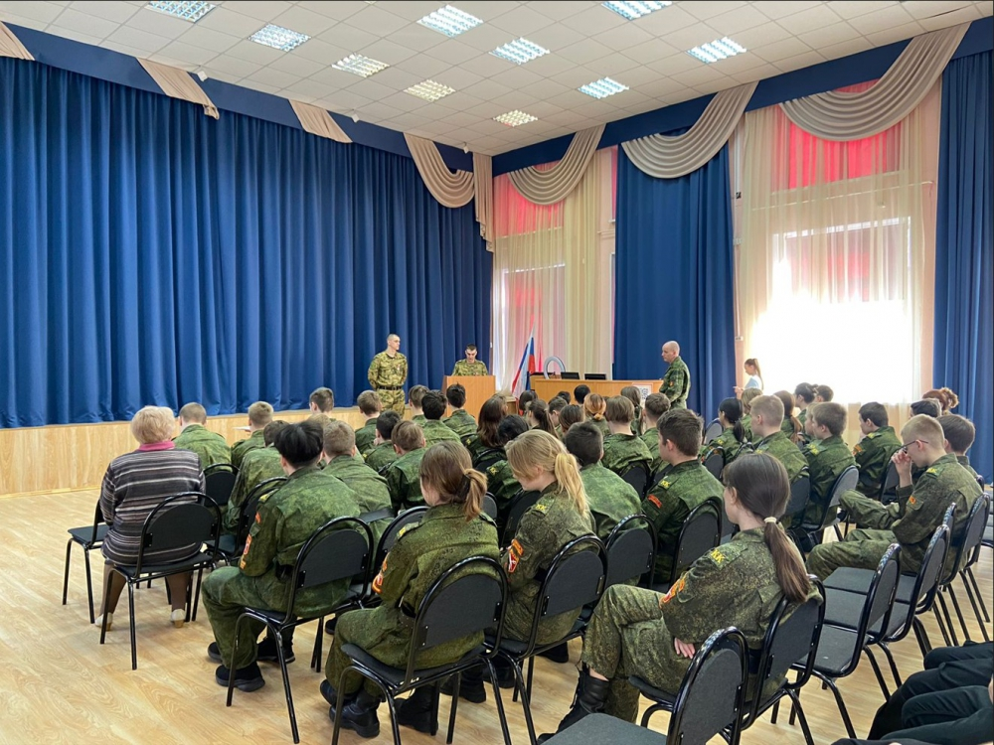

Адрес страницы: http://birulevo-zapadnoe.mos.ru/counter-terrorism/anti-terrorist-activities-of-the-western-biryulyovo-district-of-southern-administrative-district-of-/measures-to-combat-extremism-and-terrorism/detail/11488268.html
Управа района Бирюлево Западное города Москвы

